Presseinformation
Der Weg zum Galileum Solingen wird nach Gründer der Sternwarte Solingen benannt
Solingen, 24.01.2018 Jetzt ist es amtlich: Walter Horn, Gründer der Sternwarte Solingen, wird zum Namensgeber der Zufahrt zum Galileum Solingen. Damit lautet die Adresse des Galileum Solingen zukünftig „Walter-Horn-Weg 1“. Die Idee dazu hatte der Vorstand der Walter-Horn-Gesellschaft, der sich für das Galileum Solingen eine repräsentative Adresse gewünscht hatte. In der vergangenen Woche ist die Bezirksvertretung Ohligs/Aufderhöhe/Merscheid diesem Wunsch gefolgt und hat beschlossen, dass der Weg offiziell den Namen des Vereinsgründers tragen wird; zudem wird auch der „Planetenweg“ hinter dem Galileum Solingen zum offiziellen Straßennamen.

Ohne Walter Horn kein Galileum Solingen
Walter Horn wurde 1881 in Eiserfeld bei Siegen geboren und starb im September 1967 in Solingen. Noch in seinem Todesjahr wurde sein „Astronomischer Verein Solingen“ zu seinen Ehren in „Walter-Horn-Gesellschaft“ umbenannt, die noch heute die Sternwarte Solingen betreibt und das Galileum Solingen baut. Der Physik- und Mathematiklehrer gründete bereits 1921 einen astronomischen Verein in Solingen, insbesondere Jugendliche verstand er von der Astronomie zu begeistern. Die Baupläne für die zylinderförmige Eigenkonstruktion mit Kuppel für die Sternwarte an der Sternstraße entwarf er gar selbst. Eröffnet wurde „seine“ Sternwarte im Oktober 1924 und ist damit eine der ältesten von Amateurastronomen geschaffenen Einrichtungen in Deutschland. Das beweist, wie weit Horn seiner Zeit damals voraus war – und das ist in Solingen auch heute noch Programm. Die Sternwarte wird im April 2018 nach 94 Jahren geschlossen und zum Jahresende ihren Betrieb am neuen Standort im Galileum Solingen wieder aufnehmen.

Am Sternhimmel ist Walter Horn bereits zu finden
Walter Horn hat sich um die Astronomie in Solingen verdient gemacht und schon 1991 schlug die Walter-Horn-Gesellschaft daher vor, Walter Horn durch die Benennung eines Planetoiden ein dauerhaftes Andenken zu bereiten. Der Vorschlag wurde von Prof. Schlosser (RU Bochum) unterstützt und es fand sich damals ein noch namenloser Planetoid, der bereits im Jahre 1937 in Heidelberg entdeckt worden war. Die Namensrechte lagen damit nach wie vor bei der dortigen Sternwarte, deren Direktor sich jedoch ebenfalls für unser Projekt begeistern ließ. Am 16. Mai 1992 schließlich wurde die Benennung durch die Veröffentlichung des Minor Planet Center (MPC) dann amtlich: Der Kleinplanet 2749 trägt seither den Namen „Walterhorn“. Horn ist damit der erste Solinger Bürger am Sternhimmel und wird auch in der Planetariumskuppel des Galileum Solingen zu sehen sein.

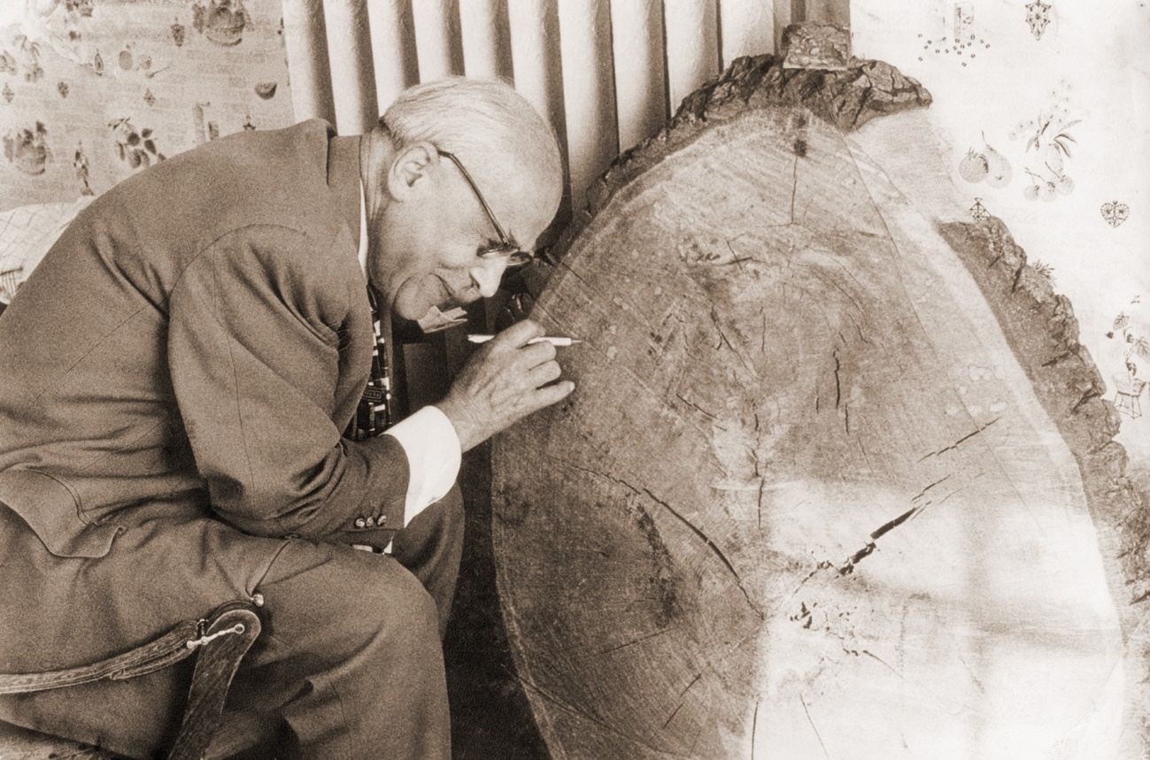
Abb.: Walter Horn (1881-1967), Gründer der Sternwarte Solingen
Foto: Walter-Horn-Gesellschaft

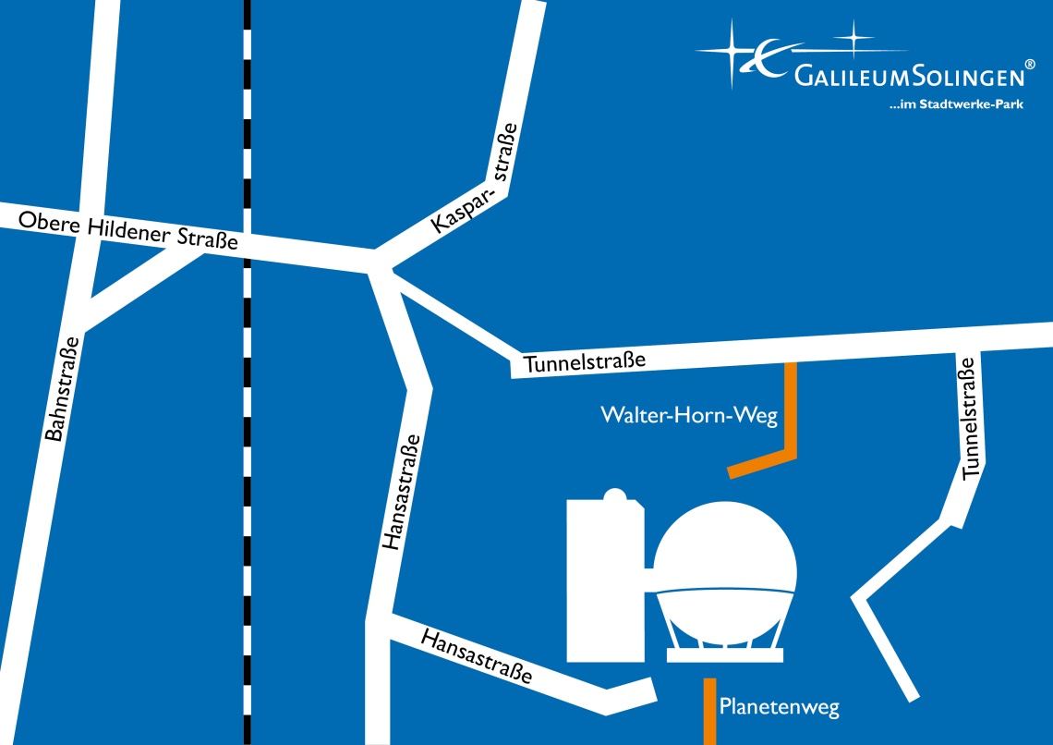
Abb.: Der Walter-Horn-Weg führt von der Tunnelstraße geradewegs zum Galileum Solingen

Was ist das Galileum Solingen?
Mit dem Galileum Solingen entsteht derzeit im stillgelegten Kugelgasbehälter in Solingen-Ohligs eine interaktive Erlebniswelt aus Planetarium und Sternwarte. Im Planetarium wird der Sternenhimmel unabhängig von Tageszeit, Wetter und allen Umweltbedingungen live in die Kuppel projiziert, in der Sternwarte können kleine und große Besucher in klaren Nächten den Sternenhimmel erkunden. Die Gesamtkosten für den Bau des Galileum Solingen betragen mehr als 6 Millionen Euro. Der Großteil davon, nämlich gut 4,7 Millionen Euro, wird durch Städtebauförderungsmittel des Landes NRW finanziert. Einen weiteren Teil bestreitet die Walter-Horn-Gesellschaft e. V. aus Spenden und Einnahmen aus Sponsoring-Maßnahmen. Ende 2018 soll das Galileum Solingen eröffnen.

Pressekontakt
Walter- Horn-Gesellschaft e.V. CGW GmbH
c/o Sternwarte Solingen
Dr. Frank Lungenstraß Christina Guth
Sternstraße 5 Karl-Arnold-Straße 8
42719 Solingen 47877 Willich
lungenstrass@sternwarte-solingen.de c.guth@c-g-w.net
www.sternwarte-solingen.de
www.galileum-solingen.de Tel: 02154-88852-11

